
4.1 – LA FAMILLE DES MOTS


Selon toi, qu’est-ce qu’une famille de mots?
________________________________________________________________________________________________________________________________________________________________________________________________________________________

Une famille de mots, c’est l’ensemble des mots (noms, adjectifs, verbes) que l’on peut former à partir d’un même mot de base.

EXEMPLE : écrire écrivain écriture

On crée des familles de mots en ajoutant des préfixes et des suffixes au mot de base.

EXEMPLE : équipe coéquipier équipement équiper

Les mots ne doivent pas être seulement liés par la forme (se ressembler par l’écriture) mais aussi par le sens (vouloir dire à peu près la même chose).

Parfois dans certaines familles de mots, le mot de base peut changer légèrement.

EXEMPLE : clair clarté clarifier

À quoi servent les familles de mots? Le sais-tu?

________________________________________________________________________________________________________________________________________________________________________________________________________________________

Elles peuvent nous aider à découvrir par quelle lettre muette finit un mot.

EXEMPLE : chant chanter

L’utilisation de mots de même famille permet d’éviter les répétitions inutiles.

EXERCE-TOI…

Complète le tableau suivant en y inscrivant les mots de même famille.

 | NOM | VERBE | ADJECTIF
1- | stabilité
2- |  | étouffer
3- |  | se bagarrer
4- |  |  | gommé
5- | intérêt
6- |  | savonner
7- |  |  | stimulant
8- | fraîcheur
9- |  | peupler
10- | critique
11- |  | se détendre
12- |  |  | gagnant
13- | signification
14- | taille-crayon
15- |  |  | moderne
16- | blancheur
17- |  | simplifier
18- |  |  | aveuglant
19- |  | mourir
20- | déroute

Demande à ton enseignant(e) de corriger ton exercice.

4.2- LE SENS DES MOTS

Le mot ou l’expression peut avoir un sens propre ou un sens figuré.

Le sens propre d’un mot est son sens premier, son sens le plus courant. Il ne crée pas d’image.

EXEMPLE : Je pousse la porte.

Le sens figuré d’un mot ou d’une expression est un sens donné par extension. Son utilisation crée souvent une image.

EXEMPLE : Je le pousse à réussir.

Le dictionnaire distingue le sens propre et le sens figuré d’un mot. Généralement, l’abréviation fig. précède la définition du mot au sens figuré.

EXERCE-TOI…

- Indique si les expressions suivantes sont employées au sens propre ou au sens figuré. Lorsque l’expression est employée au sens figuré, indique le sens de l’expression (ce que l’expression veut dire).

Phrase ou expression | Sens propre/ figuré | Signification de l’expression
1-Avoir un bon train de vie.

2-Les reptiles changent de peau.

3-J’embrasse mon amoureux.

4-Se laisser manger la laine sur le dos.

5-Parler entre ses dents.

6-Être en deuil d’un ami.

7-Le bois flotte sur la rivière.

8-L’enfant flotte dans ses vêtements.

9-J’ai reçu une lettre de ma sœur.

10-Être un Québécois pure laine.

11-Verser des larmes de crocodile.

12-Avoir la larme à l’œil.

13-La fillette pleure.

14-Courir un risque.

15-Il a couru le marathon.

16-Chanter une chanson.

17-Faire chanter quelqu’un.

18-Être un panier percé.

19-Un panier de fruits.

20-Se dresser contre quelqu’un.

- À l’aide des mots suivants, compose une phrase au sens propre et une autre au sens figuré.

- Train

Sens propre : ________________________________________________
________________________________________________

Sens figuré : ________________________________________________
________________________________________________

- Mâcher

Sens propre : ________________________________________________
________________________________________________

Sens figuré : ________________________________________________
________________________________________________

- Marcher

Sens propre : ________________________________________________
________________________________________________

Sens figuré : ________________________________________________
________________________________________________

- Salade

Sens propre : ________________________________________________
________________________________________________

Sens figuré : ________________________________________________
________________________________________________

- Main
Sens propre : ________________________________________________
________________________________________________

Sens figuré : ________________________________________________
________________________________________________

Demande à ton enseignant(e)de corriger tes exercices.

4.3- LES ANGLICISMES

Qu’est-ce qu’un anglicisme? Le sais-tu?
____________________________________________________________________________________________________________________________________________________________________________________________________________________________________________________________________________________

Un anglicisme est un mot, une expression ou une phrase qu’on emprunte à la langue anglaise.

EXEMPLES : walkman (baladeur)
canceller (annuler)

Selon toi, pourquoi utilise-t-on autant d’anglicismes lorsqu’on parle ou qu’on écrit?
____________________________________________________________________________________________________________________________________________________________________________________________________________________________________________________________________________________

Si on emploie autant d’anglicismes, c’est parce qu’on est grandement influencé par les États-Unis qui sont une puissance économique et politique.

Le phénomène des anglicismes ne touche pas seulement le Québec, mais aussi de nombreux pays.

L’emploi d’un anglicisme est justifié quand il n’existe pas de mot équivalent en français.

EXEMPLES : iceberg
western

Cependant, l’emploi d’un anglicisme n’est pas justifié quand il existe un mot équivalent en français.

EXEMPLES : skateboard (planche à roulettes)
être en charge de… (être chargé de…)

EXERCE-TOI…

Pour chacun des anglicismes suivants, trouve le bon terme français.

Anglicisme | Terme français
1-Envoyer un e-mail.

2-Faire une joke.

3-Jouer une game.

4-Servir des breuvages.

5-Surfer sur l’Internet.

6-Faire une application (pour un emploi).
7-Appeler son chum.

8-Downloader un logiciel.

9-Jusqu’à date, j’ai reçu trois confirmations.
10-Il a les bleus.

11-Canceller une réunion.

12-Envoyer des spams.

13-Acheter des batteries.

14-Utiliser un opener.

15-Faire réparer son bumper.

16-Posséder un computer.

17-Recevoir un ticket (émis par un policier).
18-Devenir foreman.

19-Ces souliers sont waterproof.

20-Un copyright

Demande à ton enseignant(e) de corriger ton exercice.

4.4- LES PRÉFIXES ET LES SUFFIXES

Qu’est-ce qu’un préfixe? Le sais-tu?
________________________________________________________________________________________________________________________________________________________________________________________________________________________

Le préfixe est un élément qu’on place au début d’un mot pour en former un nouveau.

EXEMPLE : laisser délaisser

Voici un tableau des principaux préfixes et leurs significations.

Préfixe | Sens du préfixe | Exemple | Sens du mot
A-AN | sans | amoral | Qui est sans morale
AUTO | seul | automobile | Véhicule qui se déplace seul
BI | deux | biannuel | Qui se produit deux fois par année
DÉ-DES-DIS-DI | séparation  négation | désagréable | Qui n’est pas agréable
HYPO | sous | hypoderme | Sous la peau
IL-IR | négation | illogique | Qui n’est pas logique
KILO | mille | kilogramme | Mille grammes
MI | à moitié | mi-temps | À la moitié du temps
PRÉ | avant | prénatal | Avant la naissance
RE | de nouveau | revoir | Voir de nouveau

Qu’est-ce qu’un suffixe? Le sais-tu?
________________________________________________________________________________________________________________________________________________________________________________________________________________________

Le suffixe est un élément qu’on place à la fin d’un mot pour en former un nouveau.

EXEMPLE : adorer adorable

Voici un tableau des principaux suffixes et leurs significations.

Suffixe | Sens du suffixe | Exemple | Sens du mot
AISON, ATION, ISON, OISON, ANCE, ENCE, EMENT, ISSEMENT, IS, ISON, ITION | qualité  action | équivalence | Qualité de ce qui est équivalent
 | qualité  action | préparation | Action de préparer
AT, EUR | métier | ingénieur | Qui exerce un métier dans le domaine du génie
ABLE, IBLE | possibilité | faisable | Qui peut être fait
ET, ETTE | diminutif | fillette | Petite fille
IEN  AIN | origine | américain | Qui est originaire de l’Amérique
IQUE | rapport | chimique | Relatif à la chimie
ISME | doctrine | bouddhisme | Doctrine prêchée par le Bouddha
ITUDE | qualité | gratitude | Reconnaissance d’un bienfait reçu
MENT | action | chargement | Action de charger

À RETENIR :

Quand on ajoute un préfixe ou un suffixe, on doit parfois modifier le mot de base.

EXEMPLE : clair clarté

Un même préfixe ou un même suffixe peut avoir des sens différents.

EXEMPLES : extra hors de extraterrestre hors de la terre
extra extrêmement extraplat extrêmement plat
Pour t’aider à trouver le sens du mot, tu peux chercher la définition de ce dernier dans ton dictionnaire.

EXERCE-TOI…

- Pour chacun des mots suivants, indique le préfixe ou le suffixe, trouve le sens de ce dernier et donne le sens du mot.

Mot | Préfixe / suffixe | Sens du préfixe ou du suffixe | Sens du mot
Exemple :  bicolore | bi | deux | Qui a deux couleurs
- kilomètre
- décoration
- anormal
- gastronomique
- durable
- bimensuel
- remarier
- acteur
- préhistoire
- garçonnet

- Utilise une revue ou un journal de ton choix. Trouve cinq mots qui contiennent un préfixe et cinq mots qui contiennent un suffixe.

- ____________________ préfixe __________
- ____________________ préfixe __________
- ____________________ préfixe __________
- ____________________ préfixe __________
- ____________________ préfixe __________
- ____________________ suffixe __________
- ____________________ suffixe __________
- ____________________ suffixe __________
- ____________________ suffixe __________
- ____________________ suffixe __________

Demande à ton enseignant(e) de corriger tes exercices.

4.5- LES SYNOMYMES ET LES ANTONYMES

Qu’est-ce qu’un synonyme? Le sais-tu?
________________________________________________________________________________________________________________________________________________________________________________________________________________________

Ce sont des mots qui ont à peu près le même sens. La définition de ces mots est très semblable.

EXEMPLE : beau joli

Deux synonymes ont rarement une définition identique.

EXEMPLE : brusque : qui manque de douceur
rude : qui manque de délicatesse
brutal : qui est violent

Les synonymes appartiennent, habituellement, à la même classe de mots. On remplace un nom par un nom, un adjectif par un adjectif et un verbe par un verbe.

EXEMPLE : C’est un enfant dodu. (adjectif)
C’est un enfant grassouillet. (adjectif)

Un même mot peut avoir des synonymes différents. Cela dépend du contexte dans lequel il est utilisé.

EXEMPLE : Elle ne cesse de flatter son enfant.
Sens du mot : Faire des compliments exagérés à quelqu’un pour lui plaire.
Synonyme : Elle ne cesse de complimenter son enfant.

Elle flatte son chat.
Sens du mot : Tapoter un animal pour le caresser.
Synonyme : Elle caresse son chat.

À quoi servent les synonymes? Le sais-tu?
________________________________________________________________________________________________________________________________________________________________________________________________________________________

Les synonymes permettent d’éviter la répétition d’un même mot. Ils permettent l’enrichissement du vocabulaire utilisé dans les textes.

Qu’est-ce qu’un antonyme? Le sais-tu?
________________________________________________________________________________________________________________________________________________________________________________________________________________________

Les antonymes sont des mots dont le sens s’oppose. Ce sont des mots contraires.

EXEMPLE : beau laid

Les antonymes appartiennent, habituellement, à la même classe de mots. On remplace un nom par un nom, un adjectif par un adjectif et un verbe par un verbe.

EXEMPLE : C’est un enfant dodu. (adjectif)
C’est un enfant maigrichon. (adjectif)

Un même mot peut avoir plusieurs antonymes. Cela dépend du contexte dans lequel il est utilisé.

EXEMPLE : Ce tissu est doux.
Sens du mot : Qui est agréable au toucher.
Antonyme : Ce tissu est rugueux.

Cet éducateur est doux avec les enfants.
Sens du mot : Qui est gentil, patient
Antonyme : Cet éducateur est dur avec les enfants.

Les antonymes évitent les répétitions et permettent d’enrichir le vocabulaire dans un texte.

EXERCE-TOI…

- Dans le texte suivant, trouve un synonyme pour les mots soulignés Pour effectuer cet exercice, tu ne peux pas utiliser le dictionnaire des synonymes et des antonymes.

Le gouvernement du Canada a créé la présente brochure pour vous aider à protéger ____________________ votre santé lorsque vous voyagez ou vivez ____________________ à l’étranger. Elle comprend de l’information essentielle sur les risques pour la santé des voyageurs, sur les mesures préventives à prendre avant, pendant et après votre voyage, sur la façon de gérer une urgence de santé à l’étranger et sur l’accès aux services consulaires en cas d’urgence médicale.

Vaccination et prévention du paludisme

Lors de votre voyage, il se peut que vous soyez exposé à un nombre de maladies qui peuvent être prévenues par un vaccin. En vieillissant, votre protection vaccinale contre plusieurs maladies peut diminuer ____________________ ou bien votre risque de contracter ____________________ certaines maladies peut augmenter. L’évaluation de santé effectuée avant votre voyage vous donne l’occasion d’examiner vos antécédents vaccinaux, d’obtenir les rappels conformément au programme de vaccination de votre province ou de votre territoire et d’évaluer vos besoins en fonction de l’endroit ____________________ que vous comptez visiter, des activités que vous prévoyez faire et de vos propres préoccupations en matière de santé. Des vaccins additionnels pourraient être recommandés en fonction de votre âge, des activités que vous avez prévues et des conditions locales. N’oubliez pas que la prévention des infections par la vaccination est un processus qui dure toute la vie.

Prévention du paludisme

Le paludisme ____________________ est une infection commune et grave – voire mortelle- que l’on peut contracter dans de nombreux pays tropicaux et subtropicaux. À l’heure actuelle, il n’existe pas de vaccin contre le paludisme. Pour réduire votre risque d’infection : 1) protégez-vous contre les piqûres de moustiques; 2) prenez des médicaments ____________________ antipaludéens.

Texte adapté de : Gouvernement du Canada. Un bon départ : un guide santé à l’intention des voyageurs canadiens. www.santevoyage.ga.ca

- Remplace chaque mot souligné par un antonyme.

- Il s’agit d’un oiseau rare.
____________________

- Devant son patron, il devient faible.
____________________

- André lui a répondu avec respect.
____________________

- Nous avons assisté à une lutte inégale.
____________________

- Au Népal, le coût de la vie est bas.
____________________

Demande à ton enseignant(e) de corriger tes exercices.

4.6- LES MAJUSCULES

On emploie les majuscules au début d’un nom propre.

- Quand il s’agit de son prénom ou de son nom :
EXEMPLES : Mathias Brunet
Chrystine Brouillet

- Quand il s’agit d’un peuple ou des habitants :
EXEMPLES : un Haïtien (habitant)
une Brésilienne (habitante)
les Népalais (peuple)
les Serbes (peuple)

Cependant, on écrira :
Le peuple haïtien (adjectif)
La société brésilienne (adjectif)
Les travailleurs népalais (adjectif)
Les entreprises serbes (adjectif)

- Quand il s’agit du nom d’un pays, d’un continent, d’une province, d’un état, d’un cours d’eau, d’une montagne et d’une ville.
EXEMPLES : le Canada (pays)
l’Afrique (continent)
la Colombie-Britannique (province)
la Californie (état)
le fleuve Saint-Laurent (cours d’eau)
l’Everest (montagne)
Montréal (ville)

EXERCE-TOI…

Ajoute les majuscules aux bons endroits.

- rené préval, président d’haïti.
__________________________________________________________________

- le real brésilien, monnaie du brésil
__________________________________________________________________

- l’océan atlantique
__________________________________________________________________

- l’himalaya (chaîne de montagnes)
__________________________________________________________________

- des américains
__________________________________________________________________

- un népalais
__________________________________________________________________

- le danube (fleuve de la serbie)
__________________________________________________________________

- stephen harper (Premier ministre du canada)
__________________________________________________________________

- belgrade (capitale de la serbie)
__________________________________________________________________

- l’asie
__________________________________________________________________

- Les brésiliens parlent le portugais.
__________________________________________________________________
- la mer des antilles
__________________________________________________________________

- le monténégro (province de la serbie)
__________________________________________________________________

- dany laferrière (écrivain d’origine haïtienne)
__________________________________________________________________

- brasilia (capitale du brésil)
__________________________________________________________________

- la province de québec
__________________________________________________________________

- l’europe
__________________________________________________________________

- un espagnol
__________________________________________________________________

- un japonais
__________________________________________________________________

- les rocheuses (chaîne de montagnes du canada)
__________________________________________________________________

Demande à ton enseignant(e) de corriger ton exercice.

4.7- L’ORTHOGRAPHE D’USAGE

Lis les mots suivants :

Lise lisse
base basse
case casse
rose rosse

Est-ce que les mots de la première colonne se prononcent de la même façon que ceux de la deuxième colonne? _____

Sais-tu pourquoi?

Entre deux ________________, pour faire le son «z», on doit écrire qu’un seul _____.

Entre deux _______________, pour faire le son « s », on doit écrire deux ___.

EXERCE-TOI…

Pour chacun des mots, écris « s » ou « ss ». Si tu ne sais pas comment écrire le mot, n’hésite pas à le chercher dans ton dictionnaire.

- mi__ère 11- chanceu__e
- rama__er 12- dépa__er
- ja__er 13- la__e
- adre__e 14- heureu__e
- phra__e 15- fri__é
- fo__e 16- froi__ement
- cau__er 17- bi__e
- amu__er 18- lai__er
- pli__er 19- cla__e
- cha__e 20- plai__ir

Demande à ton enseignant(e) de corriger ton exercice.

Lis les mots suivants :

conte compte
enquête combat
plongée commun
manquer emploi
donner ambulance
foncer immature
Est-ce que les mots de la première colonne s’écrivent comme ceux de la deuxième colonne? _____

Sais-tu pourquoi?

Devant ___, ___ et ___, il faut écrire la lettre ___ et non la lettre N.

EXERCE-TOI…

Écris « M » ou « N ». Si tu ne sais pas comment écrire le mot, n’hésite pas à le chercher dans ton dictionnaire.

- age__ce 11- dema__de
- te__te 12- e__fant
- i__bécile 13- te__poraire
- i__plication 14- ame__de
- bo__be 15- no__bre
- A__toine 16- fo__dre
- cha__teur 17- tre__te
- e__prisonner 18- i__politesse
- la__pe 19- ente__te
- i__mortelle 20- i__meuble

Demande à ton enseignant(e) de corriger ton exercice.

Observe les mots suivants :

garçon convenable
plaça calepin
reçu curé

Est-ce que les mots de la première colonne se prononcent comme ceux de la deuxième colonne? ___

Sais-tu pourquoi?

Pour que le « ___ » se prononce « s » devant les voyelles A, O et U, il faut ajouter une ___________ sous le « __ ».

Pour que le « __ » se prononce « k » devant les voyelles A, O et U, on ne doit pas ajouter de ____________ sous le « __ ».

EXERCE-TOI…

Pour chacun des mots, écris « C » ou « Ç ». Si tu ne sais pas comment écrire le mot, n’hésite pas à le chercher dans ton dictionnaire.

- Fran__oise 11- aga__ait
- ran__une 12- cha__un
- tra__a 13- enfon__a
- Pas__al 14- __anada
- cha__al 15- ma__on
- aper__u 16- s’effor__a
- fla__on 17- le__on
- hame__on 18- su__on
- dé__ouper 19- bo__al
- pla__ard 20- __ulotte

Demande à ton enseignant(e) de corriger ton exercice.

Observe les mots suivants :

goûter geole
ouragan arrangeait
guichet rougeole

Est-ce que la lettre G se prononce de la même façon dans la première et dans la deuxième colonne? ____

Pour que le ___ se prononce « J » devant les lettres __ et __, on doit ajouter un ___

EXERCE-TOI…
Pour chacun des mots, écris « G » ou « GE ». Si tu ne sais pas comment écrire le mot, n’hésite pas à le chercher dans ton dictionnaire.

- Une nouvelle vo__ue
- Il son__a à son avenir.
- Alice navi__uait sur la mer.
- Nous ran__ons notre chambre.
- Un Portu__ais
- Elle man__a avec appétit.
- Une __arderie
- Un __uide touristique
- Nos voisins sont très arran__ants.
- Un profond dé__oût
- Badi__onner une viande
- Avoir la __orge serrée
- Une immense va__ue
- Un bour__on
- Un __arçon poli
- Elle enga__a un plombier.
- Il plon__ait.
- Un plon__on
- Ai__uiser des patins
- Il voya__ait souvent.
Demande à ton enseignant(e) de corriger ton exercice.
4.8- LES SIGLES ET LES ACRONYMES COURANTS

Sais-tu ce qu’est un acronyme ou un sigle?

________________________________________________________________________________________________________________________________________________________________________________________________________________________

L’acronyme et le sigle sont l’abréviation d’un groupe de mots formée par la ou les premières lettres de ces mots.

On prononce l’acronyme comme un mot.

EXEMPLES :
OTAN (Organisation du traité de l’Atlantique Nord)
ACDI (Agence canadienne de développement international)
ZEC (Zone d’exploitation contrôlée)

Le sigle doit être épelé.

EXEMPLES :
VIH (Virus d’immunodéficience humaine)
LNH (Ligue nationale de hockey)
VLB (Victor-Lévy Beaulieu)

EXERCE-TOI…

- Pour chacun des organismes suivants, trouve l’acronyme ou le sigle.

Nom de l’organisme | Acronyme ou sigle
- Ministère de l’Éducation, des loisirs et du sport
- Société des alcools du Québec
- Société de l’assurance automobile du Québec
- Commission de la santé et de la sécurité au travail
- Diplôme d’études secondaires
- Alcooliques anonymes
- Organisation des Nations unies
- Ligue canadienne de football
- Régie de l’assurance-maladie du Québec
- Centre local d’emploi

- Fais les bonnes associations

- CSN Gendarmerie royale du Canada
- CUP Agence canadienne de développement international
- CLSC Taxe de vente du Québec
- GRC Pierre-Elliot Trudeau
- TVQ Collège d’enseignement général et professionnel
- TPS Taxe sur les produits et services
- PET Confédération des syndicats nationaux
- ACDI Code universel des produits
- CEGEP Université du Québec à Montréal
- UQAM Centre local de services communautaires

- Donne le nom des acronymes ou des sigles suivants. Certains de ces acronymes ou sigles se retrouvent dans le dictionnaire.

Acronyme ou sigle | Signification
- DEC
- UQTR
- CD
- SDF
- NA
- CV
- OVNI
- PQ
- PDG
- HLM

Demande à ton enseignant(e) de corriger tes exercices.

4.9- L’ÉCRITURE DES ADRESSES

- Lorsqu’on écrit une adresse, on écrit, en premier, le destinataire, c’est-à-dire la personne à qui on envoie la lettre.

EXEMPLE : Monsieur Claude Lafrenière

- On écrit l’adresse de la personne. On commence par le numéro de porte. Ensuite, on inscrit s’il s’agit d’une rue, d’une avenue, d’un boulevard, d’une route, d’un chemin ou d’un rang. Puis, on mentionne le nom de cette voie de communication. Enfin, s’il y a lieu, on indique le numéro d’appartement.

EXEMPLE : 75, boul. Poliquin #3

Remarque : le numéro de porte est toujours suivi d’une virgule.

- Sous l’adresse, on inscrit le nom de la ville et, entre parenthèses, la province ou l’état.

EXEMPLE: Sorel-Tracy (New-York)

- Si notre envoi doit se rendre dans un autre pays, il faut y mentionner ce pays.

EXEMPLE : États-Unis

- Finalement, on écrit le code postal. Note bien qu’il n’y a jamais de trait d’union dans un code postal.

EXEMPLE : A1B 2C3

En résumé, voici ce à quoi doit ressembler ton envoi.

Monsieur Claude Lafrenière
75, boul. Poliquin #3
Sorel-Tracy (New-York)
États-Unis
A1B 2C3

EXERCE-TOI…

Écris l’adresse de quelqu’un. Tu peux utiliser une adresse fictive ou une adresse réelle.

Demande à ton enseignant(e) de corriger ton exercice.

EXERCE-TOI…

Il y a longtemps que tu n’as pas parlé à ton (ta) meilleur(e) ami(e). Tu décides donc de lui écrire une lettre pour lui annoncer ton projet de faire de l’aide humanitaire. Mentionne-lui comment tu te sens, quels sont tes rêves, tes objectifs. Parle-lui aussi de tes peurs, de tes craintes et de tes angoisses. N’oublie pas de faire ton plan et écris ta lettre selon le modèle que tu as étudié au module 3.
Plan

Titre : ________________________________________________________________
Sujet : ________________________________________________________________

Introduction
Idée principale : _______________________________________________________
_______________________________________________________
Idées secondaires : - ___________________________________________________
-____________________________________________________

Développement
Idée principale : _______________________________________________________
_______________________________________________________
Idées secondaires : - ___________________________________________________
-____________________________________________________
Idée principale : _______________________________________________________
_______________________________________________________
Idées secondaires : - ___________________________________________________
-____________________________________________________

Conclusion :
Idée principale : _______________________________________________________
_______________________________________________________
Idées secondaires : - ___________________________________________________
-____________________________________________________
BROUILLON :
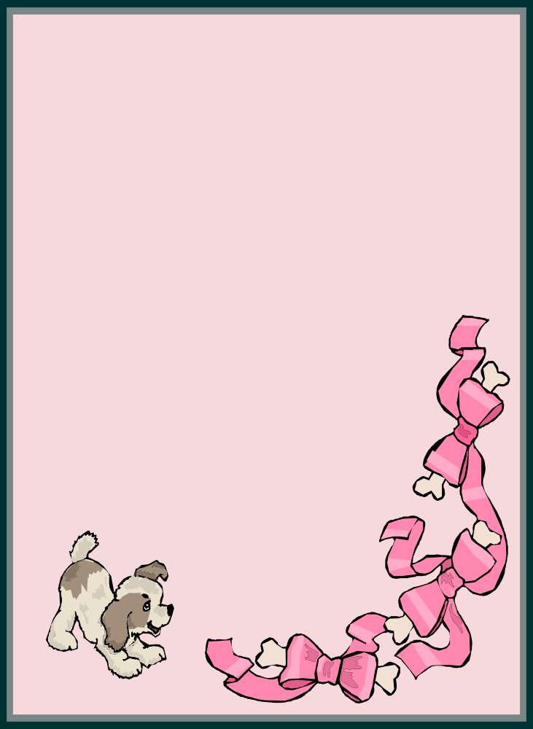
PROPRE :
Ton quatrième module est presque terminé… Il ne te reste plus qu’à compléter ce petit test. C’est un bon moyen de vérifier si tu as bien compris toutes les notions que tu as vues.

Exercices de récapitulation

/100

Tu auras, bientôt, à remplir un formulaire pour une demande de certificat de naissance. Mais avant, voici quelques informations qui te seront utiles et qui te permettront de ne pas faire d’erreur lorsque tu complèteras ta demande.

LA COPIE D’ACTE OU LE CERTIFICAT DE NAISSANCE

Information générales

Sais-tu quelle est la différence entre l’acte de naissance et le certificat de naissance? Le premier est un document officiel (légal) qui confirme la naissance de quelqu’un. Quant au deuxième, il s’agit d’un document qui reprend certaines données de l’acte de naissance. C’est pourquoi il coûte moins cher.

Pour pouvoir obtenir un certificat ou une copie d’acte, tu dois absolument être né au Québec. Les informations qu’on y retrouve sont celles qui ont été inscrites lors de ta naissance. Par exemple, si tu as changé la façon d’écrire ton prénom (Marye au lieu de Marie), ce n’est pas celle-ci qui apparaîtra sur la copie d’acte ou le certificat de naissance.

De plus, pour des questions de sécurité et pour éviter le vol d’identité, seule la personne mentionnée sur l’acte ou le certificat de naissance peut faire une demande de copie. Cependant, dans des cas exceptionnels, une personne peut demander un certificat ou une copie d’acte pour quelqu’un d’autre (pour un enfant, une personne décédée, une personne ayant une déficience intellectuelle, etc.). On doit alors expliquer pourquoi on fait une telle demande et on doit prouver notre identité.

Les différents formats de certificats et d’acte de naissance

Sur le certificat de naissance de grand format (15$ la copie), on y trouve les informations suivantes : nom, prénom(s) usuel(s), sexe, date et lieu de naissance, numéro d’inscription (au bureau de l’État civil), date d’émission du certificat ainsi que les noms et prénoms de ton père et ta mère.

Le format abrégé du certificat de naissance indique ton nom, ton (tes) prénom(s), ton sexe, la date et le lieu de ta naissance, le numéro d’inscription et la date d’émission du certificat. Ce format coûte 15 dollars et est de la grandeur de ta carte d’assurance-maladie.

Enfin, la copie d’acte de naissance (au prix de 20$) est la reproduction intégrale des renseignements contenus dans l’acte de naissance. N’oublie pas que le directeur de l’État civil ne te fait jamais parvenir l’original de ton acte de naissance. Il le garde précieusement et il t’envoie plutôt une copie.

La preuve d’identité valide avec photo et la preuve de résidence

Les documents que tu fais parvenir au directeur de l’État civil doivent être valides au moment où il les reçoit. De plus, évite d’envoyer tes documents originaux : tu pourrais en avoir besoin. Par exemple, si tu n’as pas ta carte d’assurance-maladie, on ne pourra pas te soigner gratuitement. Enfin, n’oublie pas de faire photocopier le resto et le verso de tes preuves d’identité et assure-toi que tes photocopies sont lisibles.

Autres informations utiles

Lorsque tu inscris ton nom de famille sur le formulaire, il doit être identique à celui qui se trouve sur ta pièce d’identité et ta preuve de résidence. Il en va de même pour l’adresse que tu mentionnes. Aussi, il est important d’inscrire un numéro de téléphone où les employés du ministère de l’État civil pourront te rejoindre durant la journée ou te laisser un message.

À la case 12, quand on te demande ton nom de famille, tu dois inscrire celui que tu as reçu à ta naissance, celui que tu as choisi après une demande officielle de changement de nom ou celui qu’on t’a donné lors de ton adoption. De plus, ton prénom usuel est le prénom qui est mentionné à l’acte de naissance et celui utilisé tous les jours. Si ta naissance a eu lieu avant 1994, rappelle-toi d’écrire (sur le formulaire) le lieu où tu as été baptisé (paroisse et ville ou village) ou la municipalité où a eu lieu l’enregistrement de ta naissance (enregistrement civil)

En terminant, n’oublie pas de signer ta demande, de vérifier si tu as rempli toutes les sections, de remplir le formulaire en lettres moulées et à l’encre noire ou bleue, de joindre une photocopie de ta pièce d’identité et de ta preuve de résidence et d’inclure ton paiement.

- Qu’est-ce qu’un acte de naissance? N’oublie pas de répondre par une phrase complète.
______________________________________________________________________________________________________________________________________________________________________________________________________

/5

- Quelles informations retrouve-t-on sur le format abrégé du certificat de naissance? N’oublie pas de répondre par une phrase complète.
______________________________________________________________________________________________________________________________________________________________________________________________________

/5

- Lorsque tu envoies ta preuve d’identité ou ta preuve de résidence, pourquoi est-il important de ne pas envoyer tes originaux? N’oublie pas de répondre par une phrase complète.
______________________________________________________________________________________________________________________________________________________________________________________________________

/5

- Dans quels buts, seule la personne mentionnée sur l’acte ou le certificat de naissance peut faire une demande? N’oublie pas de répondre par une phrase complète.
______________________________________________________________________________________________________________________________________________________________________________________________________

/5

- Quel type de document coûte vingt dollars? N’oublie pas de répondre par une phrase complète.
______________________________________________________________________________________________________________________________________________________________________________________________________

/5

- Que veut dire le mot « adoption» (paragraphe 9)?
______________________________________________________________________________________________________________________________________________________________________________________________________

/5
- Que veut dire l’expression « format abrégé » (paragraphe 5)?
______________________________________________________________________________________________________________________________________________________________________________________________________

/5

- Que veut dire l’expression « vol d’identité » (paragraphe 3)?
______________________________________________________________________________________________________________________________________________________________________________________________________

/5
- Que veut dire l’expression « reproduction intégrale » (paragraphe 6)?
______________________________________________________________________________________________________________________________________________________________________________________________________

/5

- Que veut dire le mot « diplomate » (paragraphe 8)?
______________________________________________________________________________________________________________________________________________________________________________________________________

/5

- Dans le texte, trouve un mot de même famille que :

- Renseigner (par. 4-5-6): ____________________
- Naître (par. 1-2-3) : ____________________
- Sécuritaire (par. 1-2-3) : ____________________
- Grandeur (par. 4-5-6) : ____________________
- Inscription (par. 8-9-10) : ____________________
/5

- Dans le texte, trouve trois mots qui contiennent un préfixe.

- ____________________
- ____________________
- ____________________
/3

- Dans le texte, trouve trois mots qui contiennent un suffixe.

- ____________________
- ____________________
- ____________________
/3

- Remplace les mots soulignés par un synonyme. Réécris la phrase au complet.

- Autres informations utiles
______________________________________________________________________________________________________________________________

- Dans des cas exceptionnels, une personne peut demander un certificat ou une copie d’acte pour une autre personne. (paragraphe 3)
______________________________________________________________________________________________________________________________

- On doit alors expliquer pourquoi on fait une telle demande et on doit prouver notre identité. (paragraphe 3)
______________________________________________________________________________________________________________________________

- La copie d’acte de naissance est la reproduction intégrale des renseignements contenus dans l’acte de naissance. (paragraphe 6)
______________________________________________________________________________________________________________________________

/4

- Pour chacun des mots suivants, trouve un antonyme.

- De grand format… (paragraphe 4)
____________________

- … doivent être valides. (paragraphe 7)
____________________

- … il doit être identique à celui… (paragraphe 8)
____________________

- … et d’inclure ton paiement (paragraphe 9)
____________________

- Sais-tu quelle est la différence entre… (paragraphe 1)
____________________
/5

- Dans le texte, trouve trois noms propres.

- ____________________
- ____________________
- ____________________
/3

- Dans le texte, trouve cinq groupes nominaux.

- ____________________
- ____________________
- ____________________
- ____________________
- ____________________
/5

- Remplace le groupe sujet par un pronom personnel.

- Le premier est un document officiel. (paragraphe 1).
______________________________________________________________________________________________________________________________

- Une personne peut demander un certificat ou une copie d’acte pour quelqu’un d’autre. (paragraphe 3)
______________________________________________________________________________________________________________________________

- La copie d’acte de naissance est la reproduction intégrale des informations. (paragraphe 6)
______________________________________________________________________________________________________________________________

- Les photocopies sont lisibles. (paragraphe 7)
______________________________________________________________________________________________________________________________

- Les employés pourront te rejoindre durant la journée. (paragraphe 10)
______________________________________________________________________________________________________________________________

/5

- Dans le paragraphe 9, trouve un verbe écrit à l’impératif.
_____________________________________
/1

- Est-ce que les phrases suivantes sont écrites au passé, au présent ou au futur?

- Tu dois absolument être né au Québec. (paragraphe 2)
_______________

- Les informations ont été inscrites lors de ta naissance. (paragraphe 2)
_______________

- On doit expliquer pourquoi on fait une telle demande. (paragraphe 3)
_______________

- Les employés pourront te rejoindre durant la journée. (paragraphe 8)
_______________

- Tu as reçu ce nom à ta naissance. (paragraphe 9)
_______________
/5

- Dans le texte, trouve deux phrases de forme négative.

- ______________________________________________________________________________________________________________________________

- ______________________________________________________________________________________________________________________________

/2

- Dans les paragraphes 4-5 et 6, trouve une phrase qui contient un deux points.
____________________________________________________________________________________________________________________________________

/2

- Dans les paragraphes 1-2 et 3, trouve une phrase qui contient des parenthèses.
____________________________________________________________________________________________________________________________________

/2

- Dans les paragraphes 1-2 et 3, trouve une phrase qui contient un point d’interrogation.
____________________________________________________________________________________________________________________________________

/2

- Fonctionnement de la langue : /7

- Complète le formulaire de demande de certificat de naissance.
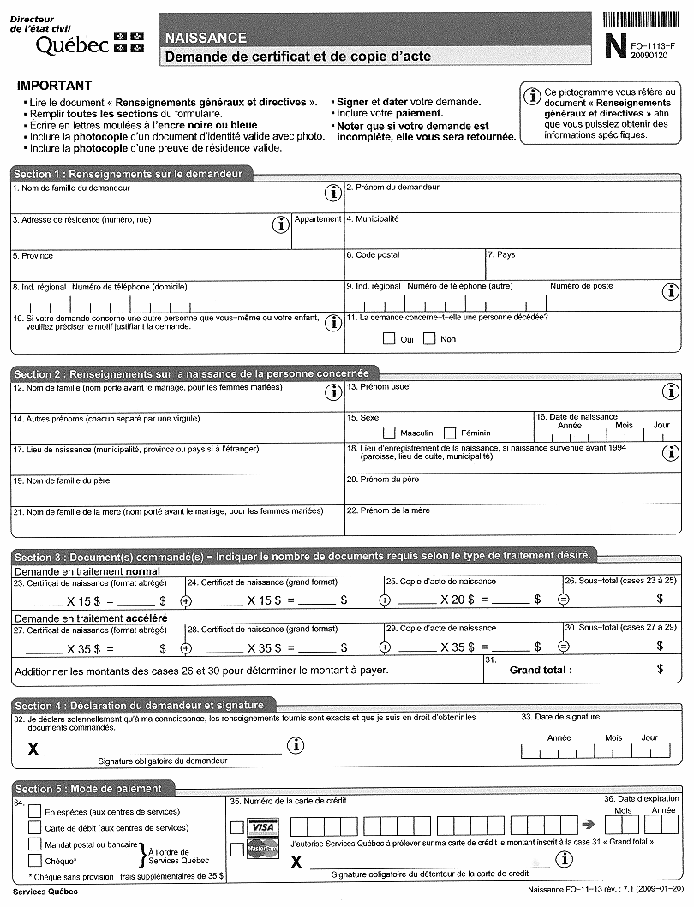

- Pratique d’écoute

Écoute le message et réponds aux questions suivantes. Tu peux noter, sur une feuille, les éléments d’information que tu trouves importants. De plus, tu peux écouter le message à trois reprises.

- Comment s’appelle la personne interviewée?
______________________________________________________________________________________________________________________________

- En quelle année est-il parti pour le Brésil et en quelle année est-il revenu?
______________________________________________________________________________________________________________________________

- Avec quel organisme s’est-il rendu au Brésil?
______________________________________________________________________________________________________________________________

- Quelles impressions lui reviennent en mémoire lorsqu’il repense au Brésil? Nommes-en une.
______________________________________________________________________________________________________________________________

- Nomme un exemple de contraste qui a été mentionné lors de l’entrevue.
______________________________________________________________________________________________________________________________

- Aimerais-tu vivre une telle expérience? Explique pourquoi.
___________________________________________________________________________________________________________________________________________________________________________________________________________________________________________________________________________________________________________________________

